**CỘNG HÒA XÃ HỘI CHỦ NGHĨA VIỆT NAM  
Độc lập - Tự do - Hạnh phúc**

**ĐƠN YÊU CẦU CÔNG NHẬN SÁNG KIẾN**

Kính gửi: Hội đồng sáng kiến trường Tiểu học Bình Phú.

1.Tôi ghi tên dưới đây:

|  |  |  |  |  |  |  |
| --- | --- | --- | --- | --- | --- | --- |
| **Số**  **TT** | **Họ và tên** | **Ngày tháng năm sinh** | **Nơi công tác (hoặc nơi thường trú)** | **Chức danh** | **Trình độ chuyên môn** | **Tỷ lệ (%) đóng góp vào việc tạo ra sáng kiến** |
| 1 | Vũ Thị Minh Huệ | 04/04/1980 | Trường Tiểu học Bình Phú | Giáo viên | Đại học | 100 % |

2. Là tác giả đề nghị xét công nhận sáng kiến: “Tổ chức hiệu quả việc đọc sách cho học sinh thông qua thư viện lớp học.”

3. Chủ đầu tư tạo ra sáng kiến:

4. Lĩnh vực áp dụng sáng kiến: Giáo dục

5. Ngày sáng kiến được áp dụng lần đầu: Ngày 12/9/2024

6. Mô tả bản chất của sáng kiến:

*6.1. Tình trạng của giải pháp đã biết:*

*a) Tình trạng trước khi thực hiện những giải pháp mới.*

Văn hóa đọc có vị trí quan trọng trong cuộc sống của con người. Hiện nay, thời đại bùng nổ thông tin, với sự xuất hiện của internet, điện thoại thông minh và các phương tiện nghe nhìn khác đã làm phong phú thêm các hình thức đọc. Song mọi hình thức đọc để học tập, để thỏa mãn tính tò mò, để giải trí,… cũng dẫn dắt người đọc đến cái đích sau cùng đó là trí tuệ. Rõ ràng là so với việc đọc sách báo, phương tiện nghe nhìn có những lợi thế hơn, thu hút hơn, phù hợp và thuận tiện hơn với nhịp sống hiện đại. Tuy nhiên, nếu sử dụng không đúng cách hoặc quá lạm dụng nó lại tiềm ẩn những rủi ro vô cùng nguy hiểm, đó là thông tin sai sự thật, không kiểm chứng, kích động bạo lực,…

Khác với các tài liệu trên internet, sách trong nhà trường - chính là hệ thống sàng lọc giúp đa số người đọc, nhất là học sinh nhỏ tuổi không bị lạc trong một rừng rậm các dữ liệu, các thông tin và những kiến thức chưa được kiểm chứng.

Trong độ tuổi tiểu học, nhu cầu đọc của trẻ em là rất lớn. Các em tiếp thu các giá trị văn hóa nhân loại chủ yếu thông qua con đường học tập tại trường và đọc sách. Văn hóa đọc vì thế ảnh hưởng lớn tới quá trình nhận biết thế giới và hình thành nhân cách của trẻ. Sách có tác dụng bổ sung và hỗ trợ việc học của các em ở trường, góp phần nâng cao chất lượng học tập. Khi đọc sách, các em được tiếp xúc với các văn bản chuẩn mực về câu chữ, tiếp xúc với cách trình bày vấn đề một cách mạch lạc và dễ hiểu. Các em đọc càng nhiều, vốn từ và cách hành văn sẽ dần đi vào kiến thức của các em. Đọc nhiều sách các em sẽ học được cách tác giả viết câu, diễn giải, chuyển ý khéo léo, lôgic. Quá trình đọc lâu dài sẽ giúp các em hình thành được kỹ năng ngôn ngữ, các em sẽ tự tin giao tiếp với vốn kiến thức tích lũy được qua sách. Như vậy có thể nói, xây dựng và rèn luyện được thói quen và kĩ năng đọc sách cho học sinh ngay từ khi còn nhỏ là một việc làm hết sức cần thiết.

Năm học 2024 – 2025 tôi được nhà trường phân công là giáo viên chủ nhiệm lớp 3A1*.* Qua quan sát lớp học tôi nhận thấy còn nhiều học sinh chưa có thói quen đọc sách ( kể cả sách giáo khoa và các loại sách khác ). Ngoài ra, theo dõi sổ mượn trả sách của học sinh ở thư viện với số lượng học sinh đọc sách còn hạn chế. Vì vậy, tôi lập phiếu khảo sát số lượng học sinh đọc sách, kết quả như sau:

*Bảng thống kê số liệu đọc sách của học sinh lớp 3A1 thông qua thư viện lớp học đầu năm học* 2024 – 2025

|  |  |  |  |  |  |  |  |  |  |
| --- | --- | --- | --- | --- | --- | --- | --- | --- | --- |
| Thời gian | Tổng số học sinh | Đọc sách  thường xuyên | | Đọc sách  chưa thường xuyên | | Chỉ đọc sách  khi được nhắc nhở | | Không đọc sách | |
| Số lượng | Tỉ lệ | Số lượng | Tỉ lệ | Số lượng | Tỉ lệ | Số lượng | Tỉ lệ |
| Đầu  năm học | 32 | 4 | 12,5% | 9 | 28,1% | 8 | 25% | 11 | 34,4% |

Thực tế nhà trường có thư viện được công nhận đạt chuẩn, mỗi lớp học cũng có một thư viện riêng. Sách trong thư viện lớp trang bị khá nhiều nhưng chưa đa dạng. Mặt khác, số lượng học sinh mượn sách đọc còn hạn chế hoặc nếu học sinh có mượn sách, chủ yếu chỉ là truyện tranh, còn sách bổ trợ cho các kiến thức học tập trên lớp thì rất ít khi học sinh tìm đọc. Tình trạng học sinh chưa tích cực đọc sách, chưa biết cách lựa chọn sách và đọc sách. Các em còn dành nhiều thời gian để chơi, để xem điện thoại,... Qua nghiên cứu bản thân tìm được các nguyên nhân sau:

- Do đặc điểm tâm lí lứa tuổi của học sinh tiểu học còn ham chơi ít chịu khó tìm sách để đọc;

- Sách ở thư viện lớp học chưa phong phú về thể loại.

- Không gian đọc sách không thu hút và không thuận tiện.

- Giáo viên quản lí sách của thư viện nên các em chưa thể hiện được vai trò chủ động trong việc quản lí sách, ý thức trách nhiệm với thư viện của lớp.

- Hầu hết các em thường đọc sách theo cá nhân nên dễ nhàm chán.

- Giáo viên chưa có giải pháp để kích thích học sinh đọc sách, yêu sách và tự tìm kiếm sách để đọc (tổ chức các trò chơi để học sinh kiểm tra lại kiến thức đã học được từ việc đọc sách).

Từ thực trạng trên, tôi đã thực hiện sáng kiến “Tổ chức hiệu quả việc đọc sách cho học sinh thông qua thư viện lớp học” với các giải pháp sau:

- Làm tốt công tác tuyên truyền.

- Thực hiện công tác vận động sách.

- Kích thích học sinh đọc sách theo định hướng của giáo viên.

- Tổ chức cho học sinh tự quản tủ sách lớp học và việc đọc sách.

- Thành lập các nhóm đọc sách.

- Tổ chức các trò chơi mà nội dung là những kiến thức, những hiểu biết mà học sinh tích lũy được trong quá trình đọc sách.

*b) Những ưu, nhược điểm, thuận lợi, khó khăn của giải pháp.*

**\* Thuận lợi**

Trong quá trình thực hiện các giải pháp bản thân nhận được nhiều thuận lợi như: Nhà trường luôn quan tâm và tạo điều kiện thuận lợi cho lớp, thư viện trường cho mượn sách và giới thiệu các loại sách mới đến học sinh biết và tìm đọc. Phụ huynh học sinh nhất trí cao trong việc nâng cao ý thức đọc sách và lợi ích của sách mang lại.

**\*Khó khăn**

Bên cạnh những thuận lợi, trong quá trình thực hiện tôi còn gặp phải khó khăn như: số lượng sách vận động được còn thấp vì các em không có sưu tầm sách để tặng cho lớp. Ngoài số sách vận động từ học sinh, từ thư viện lớp, từ trao đổi với lớp trong trường thì lớp còn phải chi một phần kinh phí từ quỹ lớp để mua thêm sách cho thư viện lớp.

*6.2. Nội dung của giải pháp đề nghị công nhận là sáng kiến*

*a) Mục đích của giải pháp*

Sáng kiến kinh nghiệm“Tổ chức hiệu quả việc đọc sách cho học sinh thông qua thư viện lớp học” nhằm mục đích giúp học sinh nâng cao nhận thức về văn hóa đọc sách, lợi ích của sách mang lại và đọc sách hiệu quả từ thư viện lớp học.

*b) Tính mới của giải pháp*

Trong các giải pháp trên tôi có nêu một số điểm mới mà bản thân rất tâm đắc và nhận thấy học sinh rất hào hứng khi tham gia.

*+* Phối hợp giáo viên bộ môn như Âm nhạc và Mĩ thuật cung cấp thêm sách liên quan đến chuyên môn để học sinh tìm hiểu thêm.

+ Tổ chức các trò chơi mà nội dung là những kiến thức, những hiểu biết mà học sinh tích lũy được trong quá trình đọc sách*.*

Biết được thực trạng và hiểu được nguyên nhân, bản thân nêu ra nội dung của giải pháp đề nghị công nhận như sau:

*b.1. Làm tốt công tác tuyên truyền.*

Ngay từ đầu năm học, tôi tuyên truyền đến phụ huynh học sinh (thông qua buổi hội nghị phụ huynh học sinh đầu năm) về tác dụng, ý nghĩa của việc đọc sách. Tôi phân tích rõ cách thức thực hiện trong năm học nhằm tổ chức hiệu quả việc đọc sách cho học sinh thông qua thư viện lớp học. Từ đó, giúp phụ huynh học sinh đồng thuận, tạo điều kiện làm phong phú kho sách của lớp cũng như dành thời gian để các em được đọc sách ở nhà và ở trường.

Đối với học sinh, tôi dành những khoảng thời gian thích hợp như giờ sinh hoạt lớp để lần lượt tuyên truyền về những tấm gương thành công nhờ đọc sách trong nước cũng như trên thế giới như: Tấm gương của Bác Hồ, nhà bác học Lê Quý Đôn, người sáng lập mạng xã hội Facebook; ông Bill Gates, doanh nhân giàu nhất thế giới vẫn sống cuộc đời của một “mọt sách... Những người này thành công bắt đầu từ việc say mê đọc sách. Ví dụ: Với Chủ tịch Hồ Chí Minh, từ khi còn nhỏ, Bác đã ham đọc sách, chỉ cần có thời gian là Người tìm đến sách để mở mang kiến thức, tìm hiểu thế giới. Đặc biệt, trong quá trình hoạt động cách mạng, Bác là tấm gương sáng về tự học với những nỗ lực phi thường. Trong những năm bôn ba nước ngoài tìm đường cứu nước, dù phải làm những việc vất vả để kiếm sống, nhưng Bác luôn dành thời gian cho đọc sách và tự học. Nhờ không ngừng học tập, nói đúng hơn là không ngừng tự học mà Bác đã có một trí tuệ phi thường, một sự hiểu biết đáng khâm phục.

Từ những tấm gương ấy, tôi thổi vào học sinh “ngọn lửa” văn hóa đọc trong nhà trường. Nhờ đó, giúp các em chăm đọc sách hằng ngày.

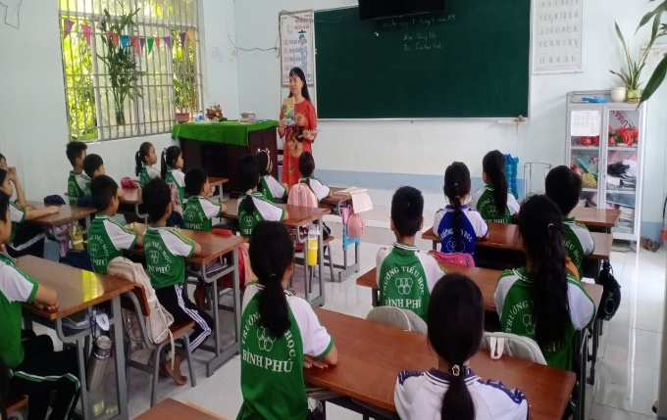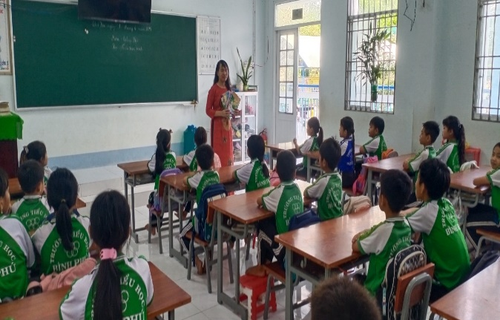

*Giáo viên tuyên truyền giới thiệu sách hay cho học sinh*

*b.2. Thực hiện công tác vận động sách*

Để hỗ trợ các thông tin cần thiết phục vụ quá trình học tập, rèn luyện cho học sinh, thư viện lớp cần phải có nhiều sách, phong phú về thể loại. Vì vậy, ngay đầu năm học, tôi thực hiện một số cách làm sau:

Vận động học sinh, phụ huynh học sinh tặng sách cho thư viện lớp: Phát động phong trào “Chung tay xây dựng thư viện lớp em” nhằm tăng số sách thư viện thêm phong phú với phương châm “Góp một quyển sách để được đọc nhiều quyển sách”. Tôi vận động học sinh mang đến những quyển sách hay, bổ ích, được các em yêu thích để trưng bày ở thư viện lớp, trao đổi với các bạn để tất cả các em được đọc nhiều hơn.

Các quyển sách đó không nhất thiết phải là sách mới, truyện mới. Có thể đó là

sách cũ, truyện ngắn gắn liền với các sở thích của các em. Nếu tính mỗi học sinh đem

đến sách cũ, góc thư viện 1-2 quyển sách (truyện) thì ước chừng trong năm học mỗi em sẽ được đọc 50 đến70 đầu sách trong năm.Ngoài ra tôi còn vận động sách từ các nguồn khác như:

- Vận động sách học sinh cũ trong những năm học trước;

- Mượn sách từ thư viện;

- Trao đổi sách giữa các lớp;

- Phối hợp giáo viên bộ môn cung cấp thêm sách các môn năng khiếu,...

Sách được vận động hoặc mượn được lựa chọn phù hợp với lứa tuổi các em và phân loại theo từng chủ đề: Truyện cổ tích, truyện tranh, truyện hiện đại, đố vui, khám phá khoa học, khám phá vũ trụ, Tiếng Việt, Toán,… để học sinh dễ dàng tìm đọc.

Tôi luôn theo dõi, đổi trả và mượn thêm sách ở thư viện hoặc trao đổi sách giữa các lớp hàng tuần hoặc hàng tháng tùy theo chủ điểm học tập để đảm bảo phục vụ nhu cầu học tập của học sinh.

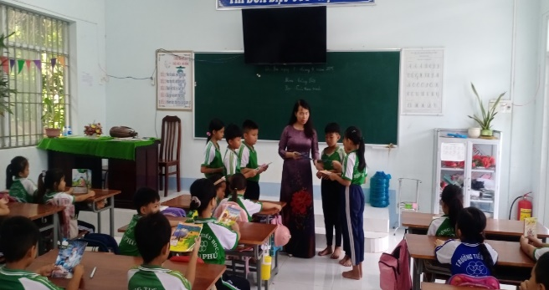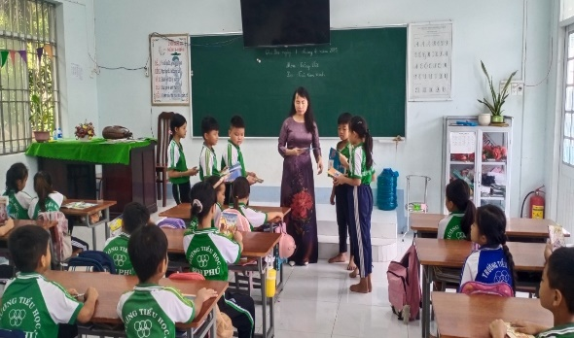

*Học sinh thực hiện quyên góp sách cho tủ sách thư viện của lớp*

*b.3. Kích thích học sinh đọc sách theo định hướng của giáo viên*

Góc thư viện lớp được bố trí ở dưới góc lớp. Giáo viên và các em tự tay trang trí thẩm mĩ, thuận tiện với không gian lớp học và dựa trên các vật liệu tái chế, thân thiện với môi trường và tiết kiệm. Giá sách bằng gỗ được tận dụng từ mặt bàn cũ, sơn lại, trang trí với nhiều hình vẽ những chú ong chăm chỉ, hình ảnh các bạn siêng năng đọc sách, màu sắc vui nhộn, kích thích thị giác của học sinh. Hộp giấy đựng sữa Kun làm khay để sách, bên ngoài hộp dán giấy màu và ghi tên loại sách để học sinh dễ lựa chọn như sách tham khảo (môn toán, các môn năng khiếu,...); truyện cổ tích, truyện tranh, truyện về Bác Hồ,....Ngoài ra, tôi dán những khẩu hiệu ngắn gọn bên trên góc thư viện lớp khuyến khích, tuyên truyền học sinh đọc sách: Đọc sách là nuôi dưỡng trí tuệ; Đọc sách là cách học tốt nhất.

Nhằm bổ trợ hoặc mở rộng kiến thức trong học tập, giáo viên phải là người giới thiệu sách, là người định hướng để học sinh tìm đọc những gì ở trong sách, tránh việc đọc sách không chủ định, chủ yếu xem truyện tranh. Ví dụ:

- Khi dạy tập đọc bài “Trái Tim Xanh” hay dạy viết sáng tạo bài “Nhận diện và tìm ý cho đoạn văn nêu tình cảm cảm xúc trước một cảnh đẹp ở quê hương hoặc nơi em ở” tôi giới thiệu học sinh tìm đọc quyển Non nước Việt Nam của tác giả Vũ Thế Bình giúp các em biết thêm các danh tham lam thắng cảnh Việt Nam để học sinh có thêm hiểu biết về cảnh đẹp của quê hương đất nước ta.

- Khi dạy Tự nhiên và Xã hội các bài tìm hiểu về Trái Đất, tôi giới thiệu quyển kể chuyện khoa học lý thú “ Bí mật của con tàu vũ trụ” của tác giả Vũ Bội Tuyền biên soạn để học sinh có thêm hiểu biết thú vị về hành tinh chúng ta đang sống.

- Khi dạy Đạo đức bài “ Em xử lí bất hòa với bạn bè” tôi giới thiệu các em tìm đọc truyện tranh “ Tình bạn cao quý” các tác giả Minh Hiếu – Mỹ Hằng – Minh Hải của nhà xuất bản Giáo dục Việt Nam. Nội dung câu chuyện nhằm giáo dục hành vi ứng xử hằng ngày của các bạn học sinh.

- Ngoài ra, tôi giới thiệu thêm một số sách khác nhằm nâng cao sự hiểu biết về thế giới xung quanh, các hiện tượng trong tự nhiên, cơ thể con người, gương người tốt việc tốt,…(Ví dụ: 10 vạn câu hỏi vì sao; Dải ngân hà; Cơ thể con người; cách sơ cứu trẻ em khi khẩn cấp, Thần đồng nước Nam, hướng dẫn các em giải bài tập toán lớp 3, bộ câu chuyện về Bác Hồ từ lớp 1đến lớp 5,… ).

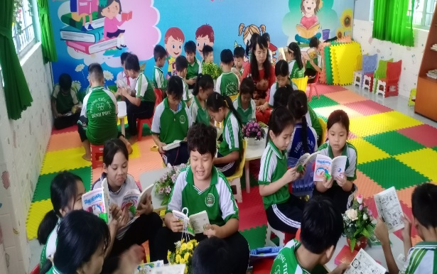 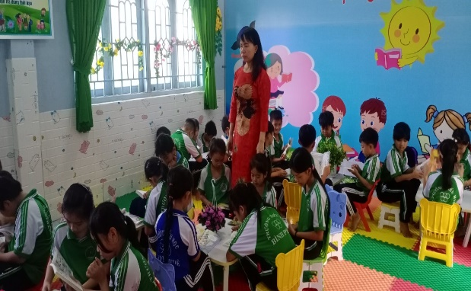

*Học sinh tích cực đọc sách theo định hướng của giáo viên*

*b.4. Tổ chức cho học sinh tự quản tủ sách lớp học và việc đọc sách*

Thư viện lớp học do chính các em làm chủ, tự các em quản lí và tổ chức các hoạt động, giáo viên chỉ đóng vai trò tham mưu, hướng dẫn. Vì vậy, việc xây dựng nội quy thư viện, thành lập ban quản lí thư viện là hết sức cần thiết. Nội quy thư viện do giáo viên chủ nhiệm và học sinh xây dựng xong được đính ngay góc thư viện để các em thực hiện tốt. Giáo viên hướng dẫn cho các em lớp trưởng và lớp phó tổ chức cho các bạn đọc sách vào giờ quy định của lớp, hướng dẫn các bạn viết cảm nhận sau khi đọc xong một cuốn sách, đề nghị giáo viên khen thưởng các bạn chăm chỉ đọc vào giờ sinh hoạt cuối tuần, hướng dẫn và nhắc nhở các bạn sắp xếp sách gọn gàng sau khi đọc,…

Tôi rất quan tâm đến quỹ thời gian đọc sách trên lớp của các em. Tôi có quy định cụ thể về thời gian đọc sách trong ngày để việc đọc sách ban đầu là việc thực hiện nền nếp, quy định, sau đó trở thành hoạt động tự giác, thói quen. Do là lớp dạy 2 buổi/ngày nên thời gian lớn các em học tập ở trường. Tôi tạo điều kiện để các em được đọc sách trong giờ ra chơi hoặc đầu giờ mỗi buổi chiều.

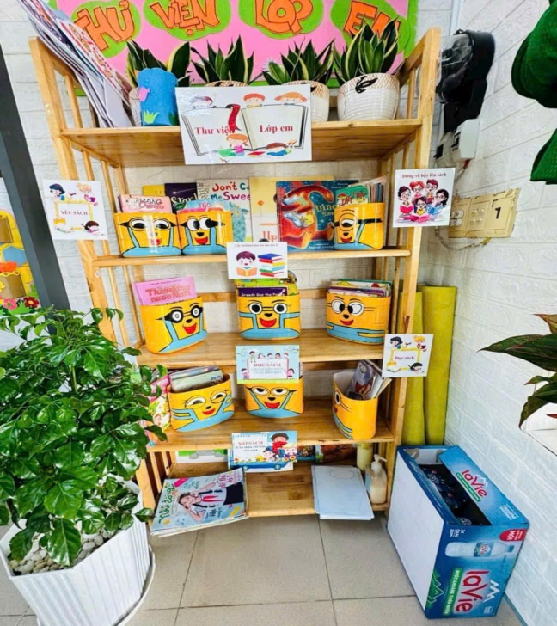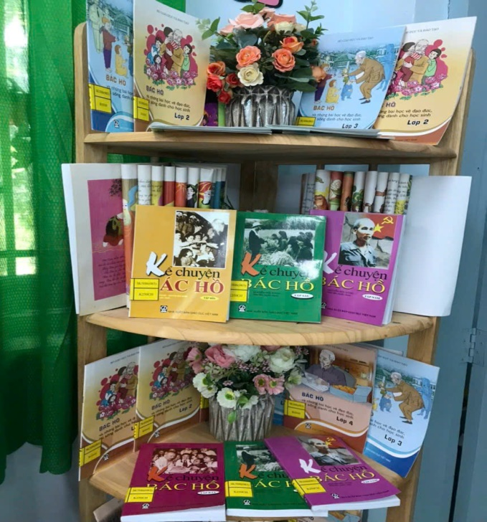

*Hình ảnh góc thư viện của lớp.*

*b.5. Thành lập các nhóm đọc sách*

Sau khi tìm hiểu tâm tư, nguyện vọng của học sinh, tôi tập hợp tất cả các em có chung sở thích, chung thể loại sách tìm hiểu… vào sinh hoạt vào thành các nhóm riêng như: “Em yêu khoa học”, “Em yêu văn học”, “Em yêu toán học”, “Em yêu vũ trụ”, “Em yêu cổ tích”,…

Hướng dẫn học sinh cách đọc sách: Nếu trong thư viện lớp chỉ có 1 hoặc 2 quyển sách về nội dung giáo viên giới thiệu thì tôi dạy học sinh kĩ năng hợp tác. Ví dụ: chia mỗi tổ đọc 1 ngày hoặc 1 bạn đọc nhiều bạn cùng nghe,...

Giáo viên khuyến khích học sinh chia sẻ, trao đổi, giới thiệu sách hay cho bạn hoặc nêu cảm nhận sau khi đọc sách hoặc những vấn đề cần quan tâm, cần tìm hiểu (có thể gửi vào hộp thư Điều em muốn nói của trường gửi cho giáo viên chủ nhiệm) để giáo viên nắm bắt thêm nguyện vọng, tâm tư, tình cảm của các em. Từ đó tôi tìm và trang bị thêm những loại sách mà các em cần đọc, tìm hiểu.

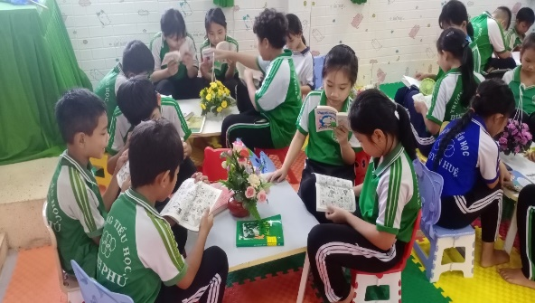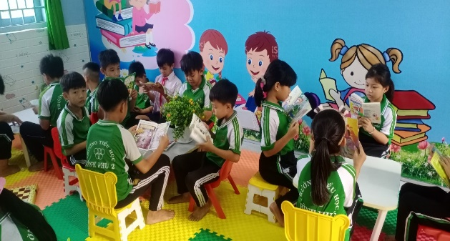

*Hình ảnh Học sinh thực hiện đọc sách theo nhóm. Đọc sách 10 phút trước khi vào giờ học.*

*b.6. Tổ chức các trò chơi mà nội dung là những kiến thức, những hiểu biết mà học sinh tích lũy được trong quá trình đọc sách*

- Hàng tuần, tôi tổ chức các trò chơi, hỏi và đáp hoặc kể những câu chuyện về các nội dung liên quan đến những quyển sách giáo viên đã giới thiệu cho học sinh tìm đọc vào giờ sinh hoạt lớp. Sau trò chơi có tuyên dương, khen thưởng kịp thời.

Ví dụ: Tổ chức trò chơi “Tìm nhà thông thái”.

- Giáo viên xây dựng hệ thống câu hỏi để hỏi học sinh trong giờ sinh hoạt lớp.

- Học sinh trả lời được câu hỏi của giáo viên sẽ được tuyên dương hoặc thưởng quà (bánh, kẹo, tập, viết,…)

- Học sinh nào trả lời được nhiều câu hỏi nhất trong tháng sẽ được mệnh danh là “Nhà thông thái của lớp” và nhận được hoa tuyên dương của giáo viên.

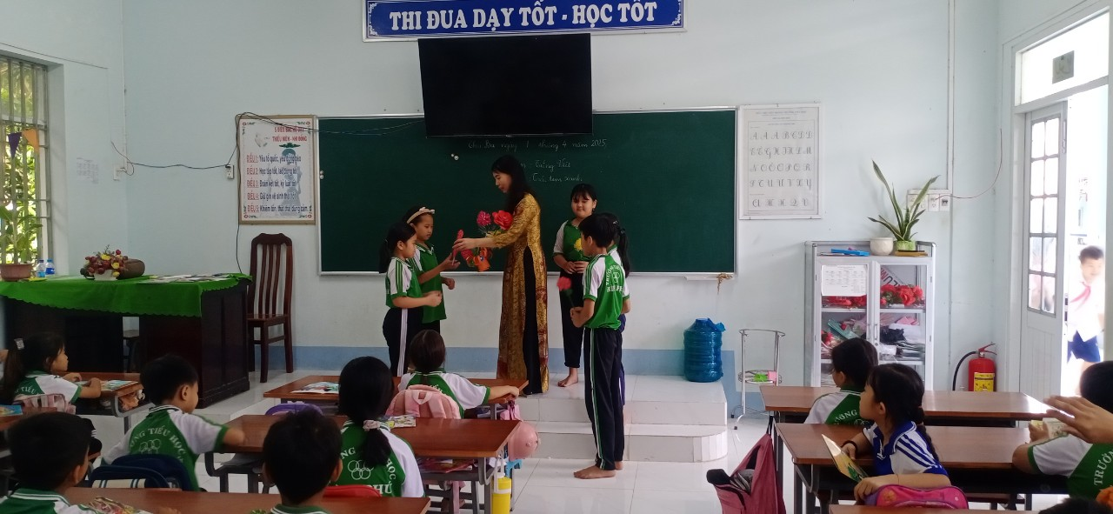

*Giáo viên tổ chức cho học sinh trò chơi nhờ kiến thức các em tích lũy được từ việc đọc sách*

*c) Ưu, nhược, điểm của giải pháp mới:*

Từ các giải pháp nêu trên và quá trình thực hiện bản thân thấy được các ưu và nhược điểm như sau:

- Ưu điểm:

+ Đa số các hoạt động thu hút nhiều học sinh tham gia

+ Thông qua hoạt động đọc sách mang lại nhiều lợi ích cho học sinh: **Nâng cao kiến thức của bản thân; cải thiện sự tập trung và tăng cường kỹ năng tư duy, phân tích; vốn từ ngữ được mở rộng thông qua việc đọc sách;** cải thiện trí nhớ; giúp **giải trí, giảm căng thẳng; hoàn thiện được kĩ năng nói, viết hơn. Gắn kết các thành viên trong lớp lại và thể hiện tinh thần đoàn kết hơn.**

- Nhược điểm ( không )

*7.**Khả**năng áp dụng của giải pháp:*

Mặc dù thời gian nghiên cứu không nhiều, có thể còn nhiều vấn đề chưa được phân tích một cách đầy đủ nhưng các giải pháp đưa ra được vận dụng trên lớp đã mang lại hiệu quả rất cao. Điều đó chứng tỏ bản thân đã xác định rõ nguyên nhân và kịp thời đề ra những giải pháp hữu hiệu giúp học sinh lớp tôi nhằm phát huy văn hóa đọc trong nhà trường. Tôi tin rằng các giải pháp trên có thể áp dụng tiếp tục có hiệu quả trong thời gian tới. Đây là một đề tài có thể áp dụng rộng rãi cho tất cả các khối lớp trong trường và các trường trên cả nước.

*8. Hiệu quả, lợi ích thu được hoặc dự kiến có thể thu được do áp dụng giải pháp:*

Qua gần một năm học áp dụng sáng kiến “Tổ chức hiệu quả việc đọc sách cho học sinh thông qua thư viện lớp học”, ý thức đọc sách của học sinh được nâng lên rõ rệt. Các em ngày càng hứng thú hơn trong việc đọc sách. Hầu hết học sinh đọc sách không còn là sự bắt buộc, quy định mà trở thành thói quen tự tìm sách để đọc thời gian đầu giờ học, giờ ra chơi và khi ở nhà. Các em đã hạn chế việc xem điện thoại hoặc chơi game,… Nhờ vậy các em học tốt các môn học và nâng cao sự hiểu biết về các lĩnh vực trong cuộc sống. Thông qua việc đọc sách, đặc biệt là đọc sách trong nhóm giúp cho các em nâng cao kỹ năng giao tiếp, mối quan hệ giữa các học sinh trong nhóm, lớp ngày càng thân thiết hơn, đoàn kết hơn.

*Bảng thống kê số liệu đọc sách của học sinh lớp 3A1 thông qua thư viện lớp học năm học 2024-2025*

|  |  |  |  |  |  |  |  |  |  |
| --- | --- | --- | --- | --- | --- | --- | --- | --- | --- |
| Thời gian | Tổng số học sinh | Đọc sách  thường xuyên | | Đọc sách  chưa thường xuyên | | Chỉ đọc sách  khi được nhắc nhở | | Không  đọc sách | |
| Số lượng | Tỉ lệ | Số lượng | Tỉ lệ | Số lượng | Tỉ lệ | Số lượng | Tỉ lệ |
| Đầu  năm học | 32 | 4 | 12,5% | 9 | 28,1% | 8 | 25% | 11 | 34,4% |
| Giữa kì I | 32 | 8 | 25% | 12 | 37,5 % | 7 | 22% | 5 | 15,5% |
| Cuối kì I | 32 | 16 | 50% | 13 | 41% | 3 | 9% | 0 | 0% |
| Giữa kì II | 32 | 29 | 91% | 3 | 9% | 0 | 0% | 0 | 0% |

Có thể nói góc thư viện của lớp là một nguồn tài liệu tham khảo rất hữu ích cho việc học cá nhân của từng học sinh cũng như của nhóm học sinh. Học sinh rất tò mò muốn tìm hiểu về thế giới xung quanh mình. Do đó thư viện lớp sẽ giúp học sinh thỏa mãn sự tò mò bằng cách cho các em đọc và tìm hiểu về các chủ đề mà các em thấy thích và hứng thú nhất. Thư viện lớp đồng thời cũng được sử dụng để giúp học sinh giải trí và phát triển óc sáng tạo. Qua việc đọc sách, các em có thể tự giáo dục chính mình, tích lũy và khả năng tưởng tượng, trải nghiệm một cách gián tiếp. Vai trò của giáo viên không  phải đọc sách thay cho học sinh mà là người hướng dẫn, gợi mở, đặt vấn đề, giao việc cho học sinh tìm hướng giải quyết từ trong sách. Đồng thời giáo viên cần động viên, khen ngợi học sinh kịp thời. Có như thế học sinh mới ngày càng hứng thú hơn trong việc đọc sách, yêu sách và tự tìm kiếm sách.

Tôi cảm thấy rất vui vì đã tìm ra biện pháp hữu hiệu tháo gỡ những điều mà tôi trăn trở lâu nay.

9. Những thông tin cần được bảo mật ( không )

10. Các điều kiện cần thiết để áp dụng sáng kiến

Để thực hiện được sáng kiến bản thân đã dựa vào các điều kiện sau: Nguồn sách từ thư viện trường, sách vận động từ học sinh mang vào quyên góp, sách trao đổi giữa các lớp, nguồn sách từ giáo viên bộ môn, nguồn quỹ lớp để mua thêm sách tham khảo.

11. Đánh giá lợi ích thu được do áp dụng sáng kiến theo ý kiến của tác giả

Sau khi áp dụng các giải pháp vào sáng kiến bản thân nhận thấy học sinh lớp tôi đã chủ động hơn trong việc đọc sách, biết lựa chọn loại sách để đọc. Hình thành thói quen bổ ích và biết được nhiều lợi ích sau khi đọc sách như: **Nâng cao kiến thức của bản thân; cải thiện sự tập trung và tăng cường kỹ năng tư duy, phân tích; vốn từ ngữ được mở rộng thông qua việc đọc sách;** cải thiện trí nhớ; giúp **giải trí, giảm căng thẳng; hoàn thiện được kĩ năng nói, viết hơn****.** Ngoài rathông qua việc đọc sách **giúp các em khó khăn về đọc sẽ được rèn luyện thêm kĩ năng đọc tốt hơn.**

12. Đánh giá lợi ích thu được hoặc dự kiến có thể thu được do áp dụng sáng kiến theo ý kiến của tổ chức, cá nhân đã tham gia áp dụng sáng kiến lần đầu, kể cả áp dụng thử.

**Trong năm học 2024 - 2025 tiếp tục thực hiện chỉ đạo của nhà trường về việc xây dựng thư viện trong lớp học. Nhìn chung tất cả các lớp đều thực hiện thư viện lớp học, tuy nhiên mỗi lớp sẽ có những hình thức, phương pháp, nội dung khác nhau để đạt mục đích nâng cao “Văn hóa đọc”. Việc áp dụng sáng kiến** “Tổ chức hiệu quả việc đọc sách cho học sinh thông qua thư viện lớp học” của học sinh lớp 3A1 đã mang lại nhiều lợi ích cho **các em học sinh lớp 3A1 nói riêng và học sinh của trường nói chung có lòng đam mê và tình yêu đối với sách, đưa sách đến gần các em hơn, học sinh biết cách chọn lựa các đầu sách hay, những cuốn sách bổ ích và trang bị cho các em kiến thức cần thiết trong cuộc sống cũng như trong học tập.**

13. Danh sách những người đã tham gia áp dụng thử hoặc áp dụng sáng kiến lần đầu

|  |  |  |  |  |  |  |
| --- | --- | --- | --- | --- | --- | --- |
| **Số**  **TT** | **Họ và tên** | **Ngày tháng năm sinh** | **Nơi công tác (hoặc nơi thường trú)** | **Chức danh** | **Trình độ chuyên môn** | **Nội dung công việc hỗ trợ** |
|  |  |  |  |  |  |  |

Tôi xin cam đoan mọi thông tin nêu trong đơn là trung thực, đúng sự thật và hoàn toàn chịu trách nhiệm trước pháp luật./.

|  |  |
| --- | --- |
|  | *Tân Hồng, ngày 28 tháng 3 năm 2025*  **NGƯỜI NỘP ĐƠN** |

Vũ Thị Minh Huệ